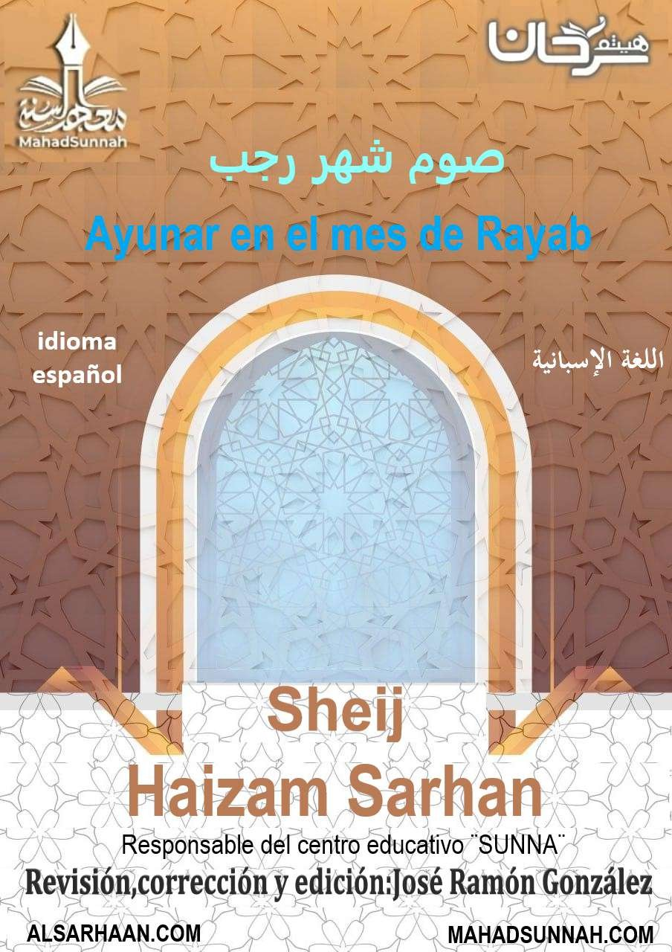
بسم الله الرحمن الرحيم

En el nombre de Allah el Misericordioso el Compasivo

Pregunta
¿Existe alguna virtud especial al ayunar durante el mes de Rayab?

Respuesta
Alabado sea Allah

En primer lugar:

El mes de Rayab es uno de los meses sagrados de los que Allah dice (interpretación del significado):
“Ciertamente que el número de meses para Allah es doce, porque así Él lo decretó el día que creó los cielos y la Tierra; de ellos, cuatro son sagrados. Así está establecido en la religión verdadera, no obréis pues en contra vuestra [desobedeciendo a Allah]”
[al-Tawbah 9:36]

Los meses sagrados son: Rayab, Dhu’l-Qa’dah, Dhu’l-Hiyyah y Muharram.

Al-Bujari (4662) y Muslim (1679) narraron de Abu Bakrah (que Allah esté complacido con él) que el Profeta (la paz y las bendiciones de Allah desciendan sobre él) dijo: “El año tiene doce meses, de los cuales cuatro son sagrados: tres meses consecutivos, Dhu’l-Qa’dah, Dhu’l-Hiyyah y Muharram, y Rayab Mudar que se encuentra entre Yumaada y Sha’baan.

Estos meses son llamados sagrados por dos razones:

1- Porque las peleas en ellos están prohibidas salvo que se inicien por el enemigo.

2- Porque la trasgresión de los límites sagrados en ellos es peor que en cualquier otro momento.

De aquí que Allah ha prohibido que cometamos pecados durante estos meses, como Él lo dice (interpretación del significado):
“no obréis pues en contra vuestra [desobedeciendo a Allah]”
[al-Tawbah 9:36]

Aunque cometer pecados es haram y está prohibido durante estos y otros meses, en estos meses está aún más prohibido.

Al-Sa’di (que Allah tenga piedad de él) dijo (p. 373):

En la frase “no obréis pues en contra vuestra”, el pronombre puede entenderse como una referencia a los doce meses. Allah expresa que Él los ha hecho una medida de tiempo para Sus siervos, que ellos deben usar para adorarlo, y agradecerle a Allah por Sus bendiciones, y ellos sirven a los intereses de Sus siervos, entonces hay que tener cuidado con cometer pecados durante los mismos.

El pronombre también puede entenderse como una referencia a los cuatro meses sagrados, y ésto prohíbe hacer el mal en estos meses en particular, así como está prohibido hacer el mal en todo momento, porque está más prohibido en este momento pero ésto es peor en este momento que en otros momentos. Fin de cita.

En segundo lugar:

Con respecto al ayuno del mes de Rayab, no existen hadices sahih que indiquen que hay una virtud especial en ayunar parte o todo el mes.

Lo que algunas personas hacen es, escogiendo algunos días de Rayab, creyendo que son mejores que otros, no tiene fundamentos en la shari’ah.

Pero existe un informe del Profeta (la paz y las bendiciones de Allah desciendan sobre él) que indica que es mustahab ayunar durante los meses sagrados (y Rayab es uno de los meses sagrados). El del Profeta (la paz y las bendiciones de Allah desciendan sobre él) dijo: “Ayunen algunos días de los meses sagrados y no en otros”. Narrado por Abu Dawood, 2428; clasificado como da’if por al-Albaani en Da’eef Abi Dawuod.

Incluso si este hadiz fuera sahih, éste indica que es mustahab ayunar durante los meses sagrados. Entonces si una persona ayuna durante Rayab por ésto, y también ayuna durante otros meses sagrados, no hay nada de malo. Pero designar a Rayab para ayunar no está bien.

El Sheik al-Islam Ibn Taymiyah (que Allah tenga piedad de él) dijo en Maymu’ al-Fataawa (25/290):

En cuanto al ayuno en Rayab en particular, los hadices con respecto a ésto son todos da’if (débiles), y mawdu’ (inventados). Los expertos no confían en ninguno de ellos. Ellos no se encuentran entre los hadices da’if que han sido narrados con respecto a las virtudes, más bien la mayoría son inventados y falsos. En al-Musnad y en los demás lugares hay un hadiz que dice que el Profeta (la paz y las bendiciones de Allah desciendan sobre él) ordenó ayunar los meses sagrados, a saber, Rayab, Dhu’l-Qa’dah, Dhu’l-Hiyyah y Muharram, pero ésto tiene que ver con el ayuno durante todos ellos, no sólo en Rayab. Fin de cita.

Ibn al-Qayyim (que Allah tenga piedad de él) dijo:

Cada hadiz que menciona al ayuno en Rayab y la plegaria durante algunas de sus noches es falso e inventado”. Fin de cita de al-Manaar al-Munif, p. 96.

Al-Haafid ibn Hayar dijo en Tabyin al-‘Ayab (p. 11).

No existe un hadiz sahih que cuente como evidencia que hable de la virtud del mes de Rayab, o que hable del ayuno durante este mes o parte de este, o sobre pasar alguna noche en particular orando.

El Sheik Sayyid Saabiq (que Allah tenga piedad de él) dijo en Fiqh al-Sunnah (1/282):

Ayunar en Rayab no es mejor que ayunar en cualquier otro mes, salvo que éste es uno de los meses sagrados. No existe ningún informe en la Sunnah sahih que sugiera que haya algo especial al ayunar en este mes. Cualquier cosa que sea narrada con respecto a esto no es apropiada para ser citada como evidencia. Fin de cita.

Al Sheik Ibn ‘Uzaymin (que Allah tenga piedad de él) se le preguntó sobre el ayuno el día veintisiete de Rayab, y pasar la noche orando. Él respondió:

Ayunar el día veintisiete de Rayab, y pasar la noche orando es bid’ah (innovación), y cada bid’ah es una perdición. Fin de cita.

Mayjmu’ Fataawa Ibn ‘Uzaymin, 20/440.

